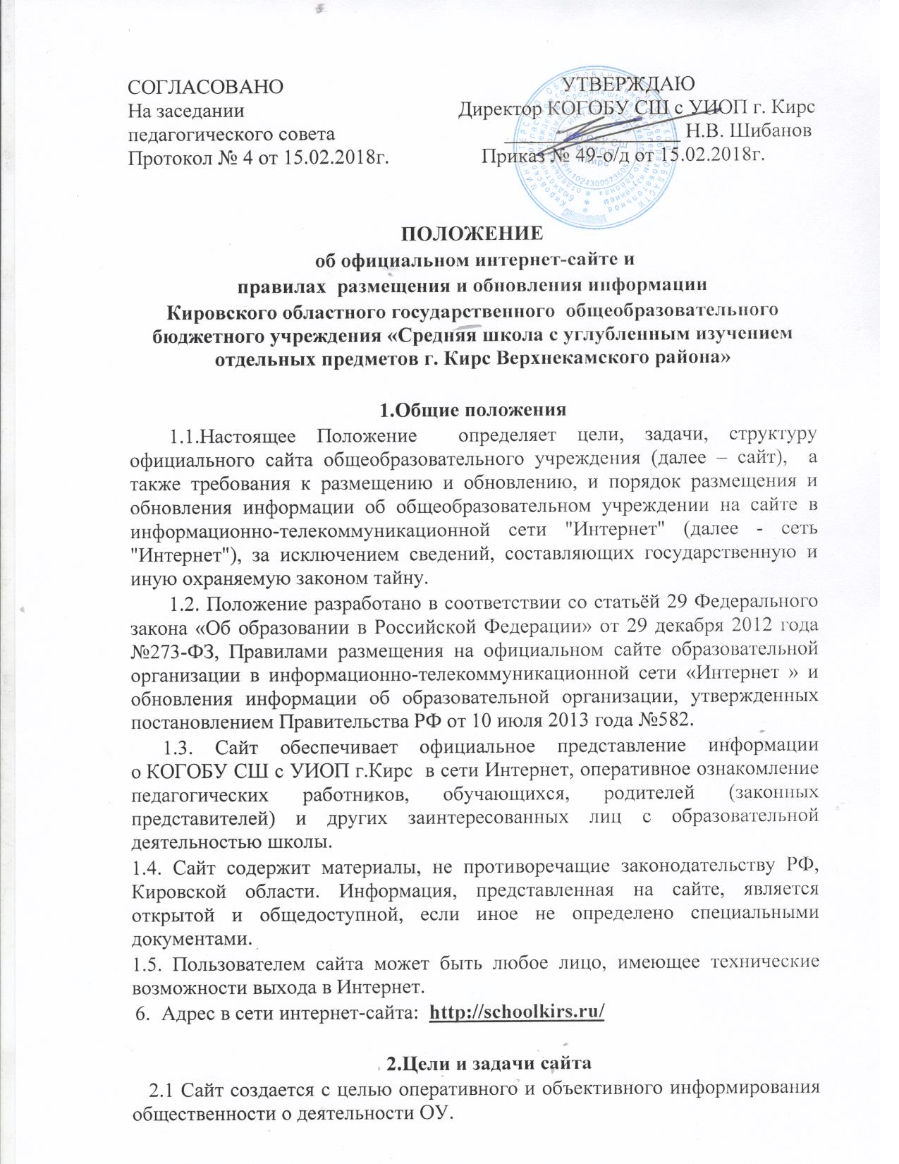

2.2.Создание и функционирование сайта образовательного учреждения направлены на решение следующих задач:
- формирование целостного позитивного имиджа ОУ;
- обеспечение открытости деятельности образовательного учреждения и освещение его деятельности в сети Интернет;
- презентация достижений обучающихся и педагогического коллектива, особенностей, истории развития, реализуемых образовательных программ общеобразовательного учреждения;
- создание условий для взаимодействия участников образовательного
процесса, социальных партнеров ОУ;
- осуществление обмена педагогическим опытом;

3. Структура официального сайта
3.1.Образовательное учреждение размещает на своем официальном сайте:
а) информацию:
о дате создания общеобразовательного учреждения, об учредителе, о месте нахождения общеобразовательного учреждения и его филиалов (при наличии), режиме, графике работы, контактных телефонах и об адресах электронной почты;
о структуре и об органах управления общеобразовательного учреждения,
об уровне образования;
о формах обучения;
о нормативном сроке обучения;
о сроке действия государственной аккредитации образовательной программы (при наличии государственной аккредитации);
об описании образовательной программы с приложением ее копии;
об учебном плане с приложением его копии;
об аннотации к рабочим программам дисциплин (по каждой дисциплине в составе образовательной программы) с приложением их копий (при наличии);
о календарном учебном графике с приложением его копии;
о методических и об иных документах, разработанных общеобразовательным учреждением для обеспечения образовательного процесса;
о реализуемых образовательных программах с указанием учебных предметов, курсов, дисциплин (модулей), практики, предусмотренных соответствующей образовательной программой;
о численности обучающихся по реализуемым образовательным программам за счет бюджетных ассигнований федерального бюджета, бюджетов субъектов Российской Федерации, местных бюджетов и по договорам об образовании за счет средств физических и (или) юридических лиц;
о языках, на которых осуществляется образование (обучение);
о федеральных государственных образовательных стандартах и об образовательных стандартах с приложением их копий (при наличии);
о руководителе общеобразовательного учреждения, его заместителях,
должность руководителя, его заместителей;
контактные телефоны;
адрес электронной почты;
о персональном составе педагогических работников с указанием уровня образования, квалификации и опыта работы, в том числе:
фамилия, имя, отчество (при наличии) работника;
занимаемая должность (должности);
преподаваемые дисциплины;
ученая степень (при наличии);
ученое звание (при наличии);
наименование направления подготовки и (или) специальности;
данные о повышении квалификации и (или) профессиональной переподготовке (при наличии);
общий стаж работы;
стаж работы по специальности;
о материально-техническом обеспечении образовательной деятельности, в том числе сведения о наличии оборудованных учебных кабинетов, объектов для проведения практических занятий, библиотек, объектов спорта, средств обучения и воспитания, об условиях питания и охраны здоровья обучающихся, о доступе к информационным системам и информационно-телекоммуникационным сетям, об электронных образовательных ресурсах, к которым обеспечивается доступ обучающихся:
о количестве вакантных мест для приема (перевода) по каждой образовательной программе, профессии, специальности, направлению подготовки (на места, финансируемые за счет бюджетных ассигнований федерального бюджета, бюджетов субъектов Российской Федерации, местных бюджетов, по договорам об образовании за счет средств физических и (или) юридических лиц);
о наличии и условиях предоставления обучающимся стипендий, мер социальной поддержки;
об объеме образовательной деятельности, финансовое обеспечение которой осуществляется за счет бюджетных ассигнований федерального бюджета, бюджетов субъектов Российской Федерации, местных бюджетов, по договорам об образовании за счет средств физических и (или) юридических лиц;
о поступлении финансовых и материальных средств и об их расходовании по итогам финансового года;
о трудоустройстве выпускников;
б) копии:
устава образовательной организации;
лицензии на осуществление образовательной деятельности (с приложениями);
свидетельства о государственной аккредитации (с приложениями);
плана финансово-хозяйственной деятельности образовательной организации, утвержденного в установленном законодательством Российской Федерации порядке, или бюджетной сметы образовательной организации;
локальных нормативных актов, предусмотренных частью 2 статьи 30 Федерального закона "Об образовании в Российской Федерации", правил внутреннего распорядка обучающихся, правил внутреннего трудового распорядка и коллективного договора;
в) отчет о результатах самообследования;
г) документ о порядке оказания платных образовательных услуг, в том числе образец договора об оказании платных образовательных услуг, документ об утверждении стоимости обучения по каждой образовательной программе;
д) предписания органов, осуществляющих государственный контроль (надзор) в сфере образования, отчеты об исполнении таких предписаний;
е) иную информацию, которая размещается, опубликовывается по решению общеобразовательного учреждения и (или) размещение, опубликование которой являются обязательными в соответствии с законодательством Российской Федерации.
ж) наименование образовательной программы.
З) Другую информацию

4. Требования к размещению и обновлению, порядок размещения и обновления информации на сайте
4.1 Информационное наполнение и обработку полученной информации для ее дальнейшего размещения на сайте осуществляет администратор сайта.
4.2 Администратор сайта осуществляет консультирование лиц, ответственных за предоставление информации, по реализации концептуальных решений и текущим проблемам, связанным с информационным наполнением и актуализацией информационного ресурса.
4.3 Заместитель руководителя школы, представители органов самоуправления школой и другие ответственные лица по закреплённым за ними направлениям в рамках должностных обязанностей отвечают за содержательное наполнение школьного сайта (сбор и первичная обработка информации). По каждому разделу Сайта (информационно-ресурсному компоненту) могут быть определены ответственные за подборку и предоставление соответствующей информации.
4.4. К исполнению работ по предоставлению информации могут быть привлечены все участники учебно-воспитательного процесса.
4.5. Общеобразовательное учреждение обновляет сведения, указанные в пунктах 3.1 настоящего Положения, не позднее 10 рабочих дней после их изменений.
4.6. Пользователю сайта предоставляется наглядная информация о структуре сайта, включающая в себя ссылку на официальный сайт Министерства образования и науки Российской Федерации в сети "Интернет".
4.7. Информация, указанная в пункте 3.1. настоящего Положения, размещается на сайте в текстовой и (или) табличной формах, а также в форме копий документов в соответствии с требованиями к структуре официального сайта и формату представления информации, установленными Федеральной службой по надзору в сфере образования и науки.
4.8. При размещении информации на официальном сайте и ее обновлении обеспечивается соблюдение требований законодательства Российской Федерации о персональных данных.
4.9. Технологическую поддержку функционирования официального сайта осуществляет администратор школьного сайта, назначаемый приказом по ОУ.
4.10.Технологические и программные средства, которые используются для функционирования официального сайта, должны обеспечивать:
а) доступ к размещенной на официальном сайте информации без использования программного обеспечения, установка которого на технические средства пользователя информации требует заключения лицензионного или иного соглашения с правообладателем программного обеспечения, предусматривающего взимание с пользователя информации платы;
б) защиту информации от уничтожения, модификации и блокирования доступа к ней, а также иных неправомерных действий в отношении нее;
в) возможность копирования информации на резервный носитель, обеспечивающий ее восстановление;
г) защиту от копирования авторских материалов.
4.11. Информация на официальном сайте размещается на русском языке, а также может быть размещена на государственных языках республик, входящих в состав Российской Федерации, и (или) на иностранных языках.
4.12. Информационные ресурсы о деятельности ОУ могут размещаться в различных информационных разделах официального сайта.
4.13. Закрепление информационных разделов (подразделов) официального сайта ОУ и сроки обновления информации по указанным разделам (подразделам) сайта регулируются ежегодно в начале учебного года приказом руководителя ОУ.
4.14. Информация на официальном сайте ОУ должна обновляться (создание новых информационных документов, текстов на страницах сайта, возможно создание новых страниц сайта, внесение дополнений или изменений в документы - тексты на существующие страницы, удаление документов - текстов) не реже двух раз в месяц.

5.Ответственность за достоверность информации и своевременность размещения ее на официальном сайте
5.1. Ответственность за содержание и достоверность информации, размещенной на официальном сайте ОУ, предоставленной в соответствии с настоящим положением, возлагается на администратора сайта и директора общеобразовательного учреждения.
5.2. Ответственность за своевременность размещения на официальном сайте ОУ поступившей информации, предоставленной в соответствии с настоящим положением, возлагается на администратора сайта.
5.3. В случае недостоверности информации, размещенной на сайте, ответственность возлагается на педагога, её предоставившего.
5.4. Директор общеобразовательного учреждения не несёт ответственности за перебои в режиме работы сайта в сети Интернет в случаях от него независящих.

6. Порядок утверждения и внесения изменений в положение
6.1 Настоящее положение рассматривается на заседании педсовета и утверждается приказом директора школы.
6.2 Изменения и дополнения в настоящее положение вносятся приказом директора КОГОБУ СШ с УИОП г.Кирс.

